Паспорта объектов недвижимого имущества, включенных в перечень муниципального имущества, предназначенного для предоставления в аренду субъектам малого и среднего предпринимательства

Описание объекта муниципального имущества:  Тип имущества: нежилые помещения (торговые), кадастровый номер 25:32:020901:3481  Литер А, 1 этаж  Площадь: 71,3 кв.м  Местоположение: Приморский край, г. Спасск-Дальний,  ул. Красногвардейская, 104/3  Наличие инженерных и подъездных путей:  Электроэнергия – есть  Газ – нет  Отопление – есть  Водоснабжение – есть  Водоотведение – есть  Связь, интернет – есть возможность подключения  Парковка – общая с многоквартирным домом  Материал стен: кирпич  Состояние объекта:  Требует косметического ремонта – да  Требует капитального ремонта – нет  Требует замены коммуникаций - нет | 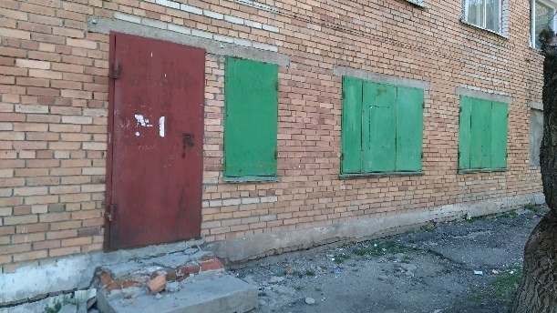  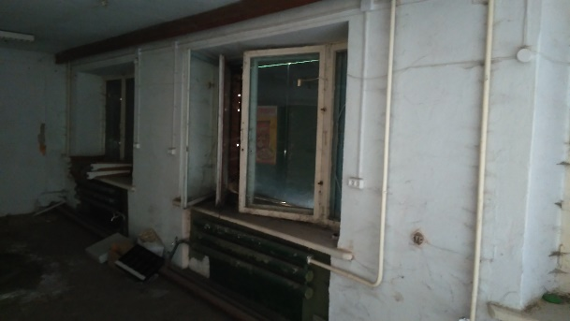  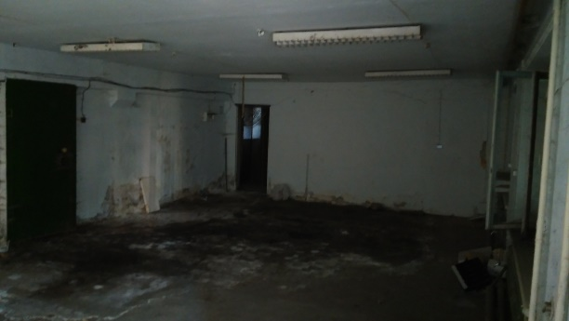

Описание объекта муниципального имущества:  Тип имущества: нежилое помещение, кадастровый номер 25:32:020901:3428  1 этаж  Площадь: 28,4 кв.м  Местоположение: Приморский край, г. Спасск-Дальний,  ул. Красногвардейская, 104/2  Наличие инженерных и подъездных путей:  Электроэнергия – есть  Газ – нет  Отопление – есть  Водоснабжение – есть  Водоотведение – есть  Связь, интернет – есть возможность подключения  Парковка – общая с многоквартирным домом  Материал стен: кирпич  Состояние объекта:  Требует косметического ремонта – да  Требует капитального ремонта – нет  Требует замены коммуникаций - нет | 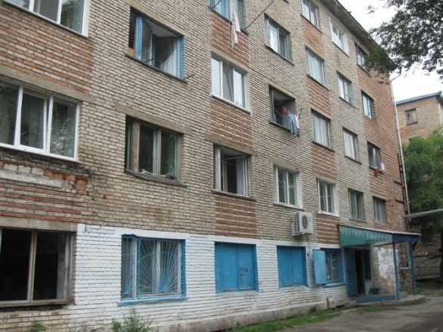  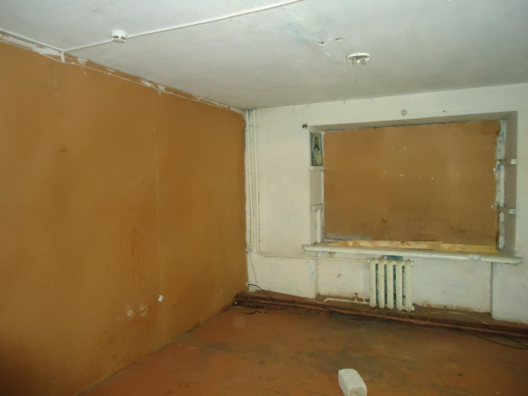

Описание объекта муниципального имущества:  Тип имущества: нежилое помещение, кадастровый номер 25:32:020901:3676  1 этаж  Площадь: 34,6 кв.м  Местоположение: Приморский край, г. Спасск-Дальний,  ул. Красногвардейская, 104/2, пом.39  Наличие инженерных и подъездных путей:  Электроэнергия – есть  Газ – нет  Отопление – есть  Водоснабжение – есть  Водоотведение – есть  Связь, интернет – есть возможность подключения  Парковка – общая с многоквартирным домом  Материал стен: кирпич  Состояние объекта:  Требует косметического ремонта – да  Требует капитального ремонта – нет  Требует замены коммуникаций - нет | 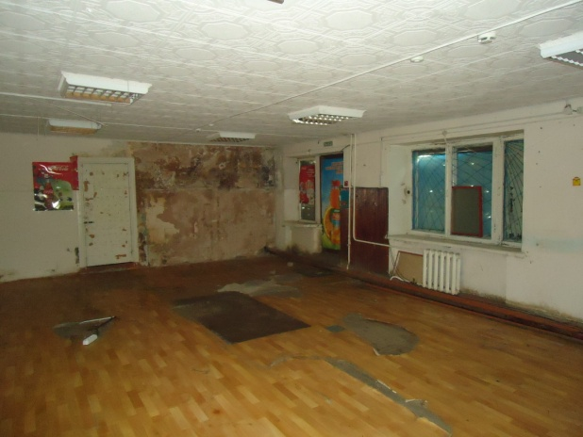  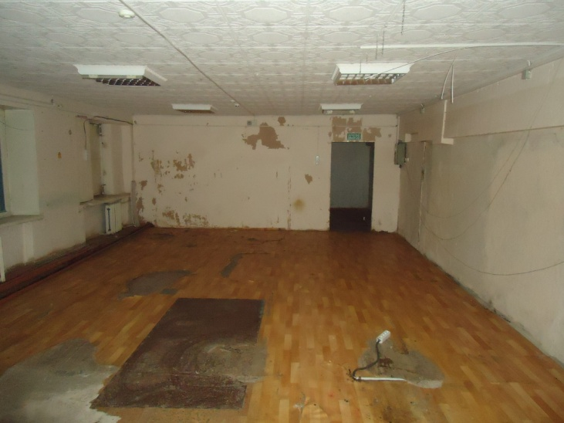

Описание объекта муниципального имущества:  Тип имущества: нежилое помещение, кадастровый номер 25:32:020901:3679  1 этаж  Площадь: 16,5 кв.м  Местоположение: Приморский край, г. Спасск-Дальний,  ул. Красногвардейская, 104/2, пом.40  Наличие инженерных и подъездных путей:  Электроэнергия – есть  Газ – нет  Отопление – есть  Водоснабжение – есть  Водоотведение – есть  Связь, интернет – есть возможность подключения  Парковка – общая с многоквартирным домом  Материал стен: кирпич  Состояние объекта:  Требует косметического ремонта – да  Требует капитального ремонта – да  Требует замены коммуникаций - нет | 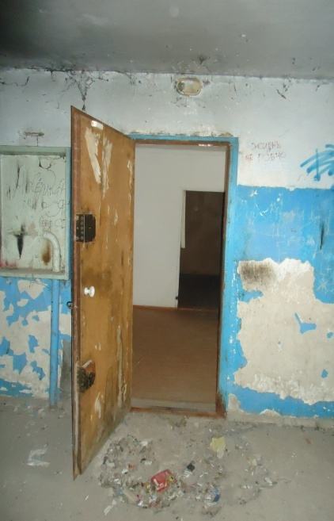  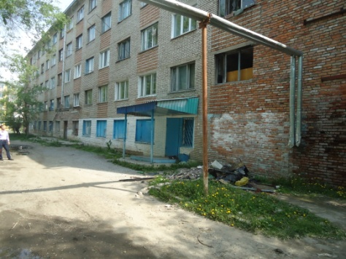

Описание объекта муниципального имущества:  Тип имущества: земельный участок, кадастровый номер 25:32:020701:298  Площадь: 20099 кв.м  Местоположение: установлено относительно ориентира, расположенного за пределами участка, Ориентир – жилой дом. Участок находится примерно в 228 м от ориентира по направлению на юго-запад. Почтовый адрес ориентира: Приморский край, г. Спасск-Дальний, ул. 3-я Загородная, д. 2а  Наличие инженерных и подъездных путей:  Электроэнергия – есть возможность подключения  Газ – нет  Отопление – есть возможность подключения  Водоснабжение – есть возможность подключения  Водоотведение – есть возможность подключения  Связь, интернет – есть возможность подключения | 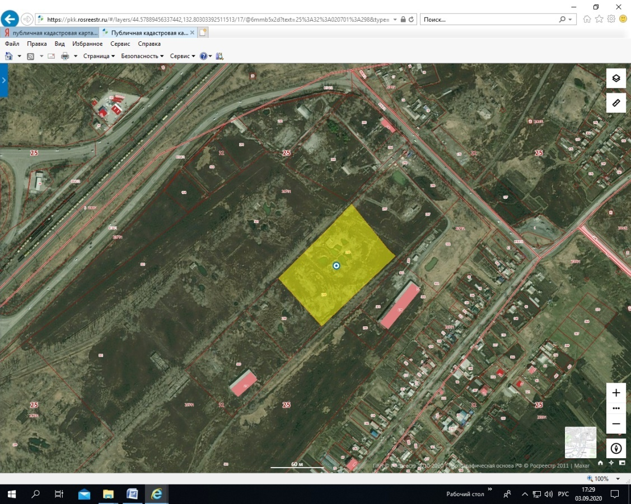

Описание объекта муниципального имущества:  Тип имущества: земельный участок, кадастровый номер 25:32:020701:297  Площадь: 13926 кв.м  Местоположение: установлено относительно ориентира, расположенного за пределами участка, Ориентир – жилой дом. Участок находится примерно в 78 м от ориентира по направлению на юго-запад. Почтовый адрес ориентира: Приморский край,  г. Спасск-Дальний, ул. 3-я Загородная, д. 2а  Наличие инженерных и подъездных путей:  Электроэнергия – есть возможность подключения  Газ – нет  Отопление – есть возможность подключения  Водоснабжение – есть возможность подключения  Водоотведение – есть возможность подключения  Связь, интернет – есть возможность подключения | 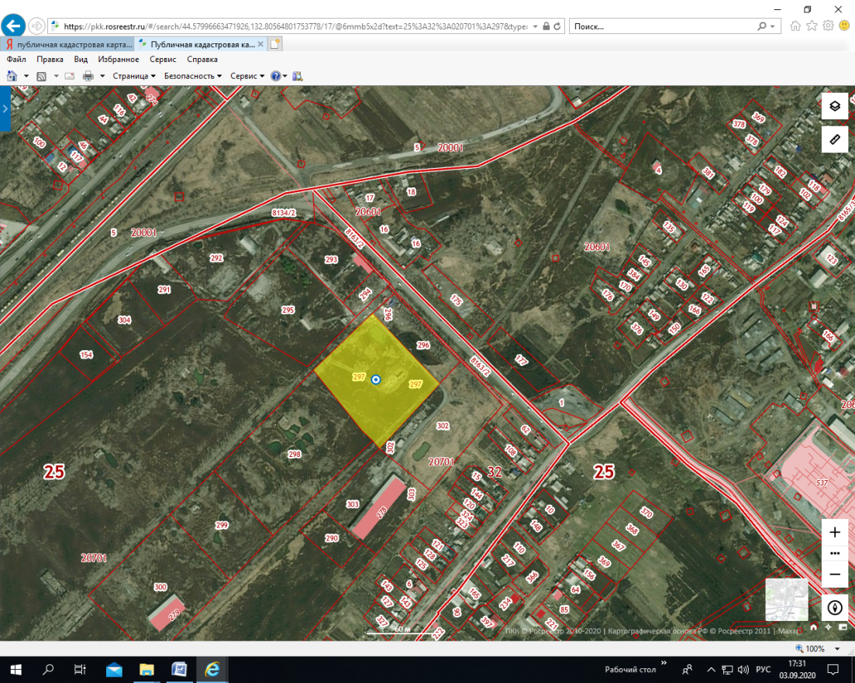

Описание объекта муниципального имущества:  Тип имущества: земельный участок, кадастровый номер 25:32:020701:296  Площадь: 4638 кв.м  Местоположение: установлено относительно ориентира, расположенного за пределами участка, Ориентир – жилой дом. Участок находится примерно в 147 м от ориентира по направлению на юго-запад. Почтовый адрес ориентира: Приморский край, г. Спасск-Дальний, ул. Горького, д. 76  Наличие инженерных и подъездных путей:  Электроэнергия – есть возможность подключения  Газ – нет  Отопление – есть возможность подключения  Водоснабжение – есть возможность подключения  Водоотведение – есть возможность подключения  Связь, интернет – есть возможность подключения | 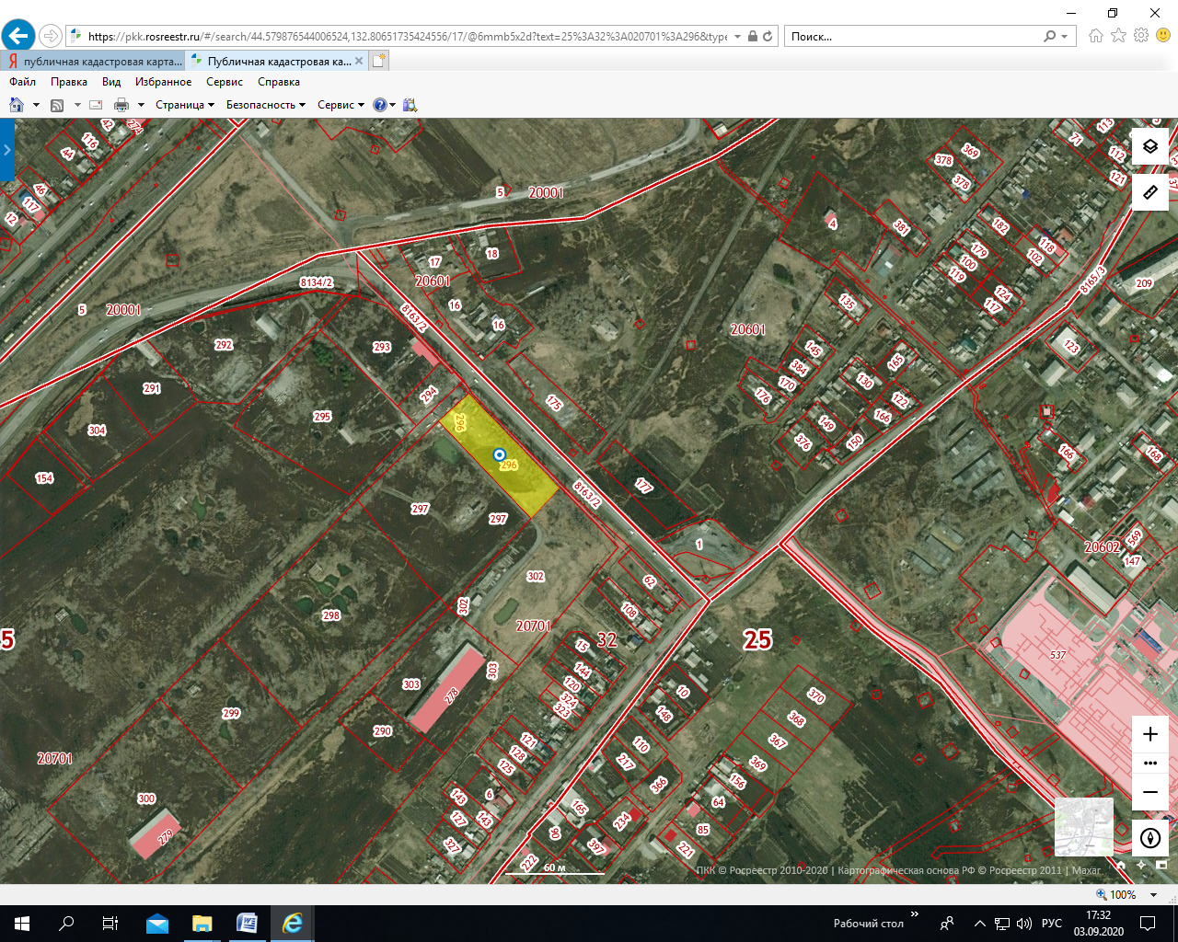

Описание объекта муниципального имущества:  Тип имущества: земельный участок, кадастровый номер 25:32:020701:302  Площадь: 11923 кв.м  Местоположение: установлено относительно ориентира, расположенного за пределами участка, Ориентир – жилой дом. Участок находится примерно в 94 м от ориентира по направлению на юго-запад. Почтовый адрес ориентира: Приморский край, г. Спасск-Дальний, ул. Горького, д. 94  Наличие инженерных и подъездных путей:  Электроэнергия – есть возможность подключения  Газ – нет  Отопление – есть возможность подключения  Водоснабжение – есть возможность подключения  Водоотведение – есть возможность подключения  Связь, интернет – есть возможность подключения | 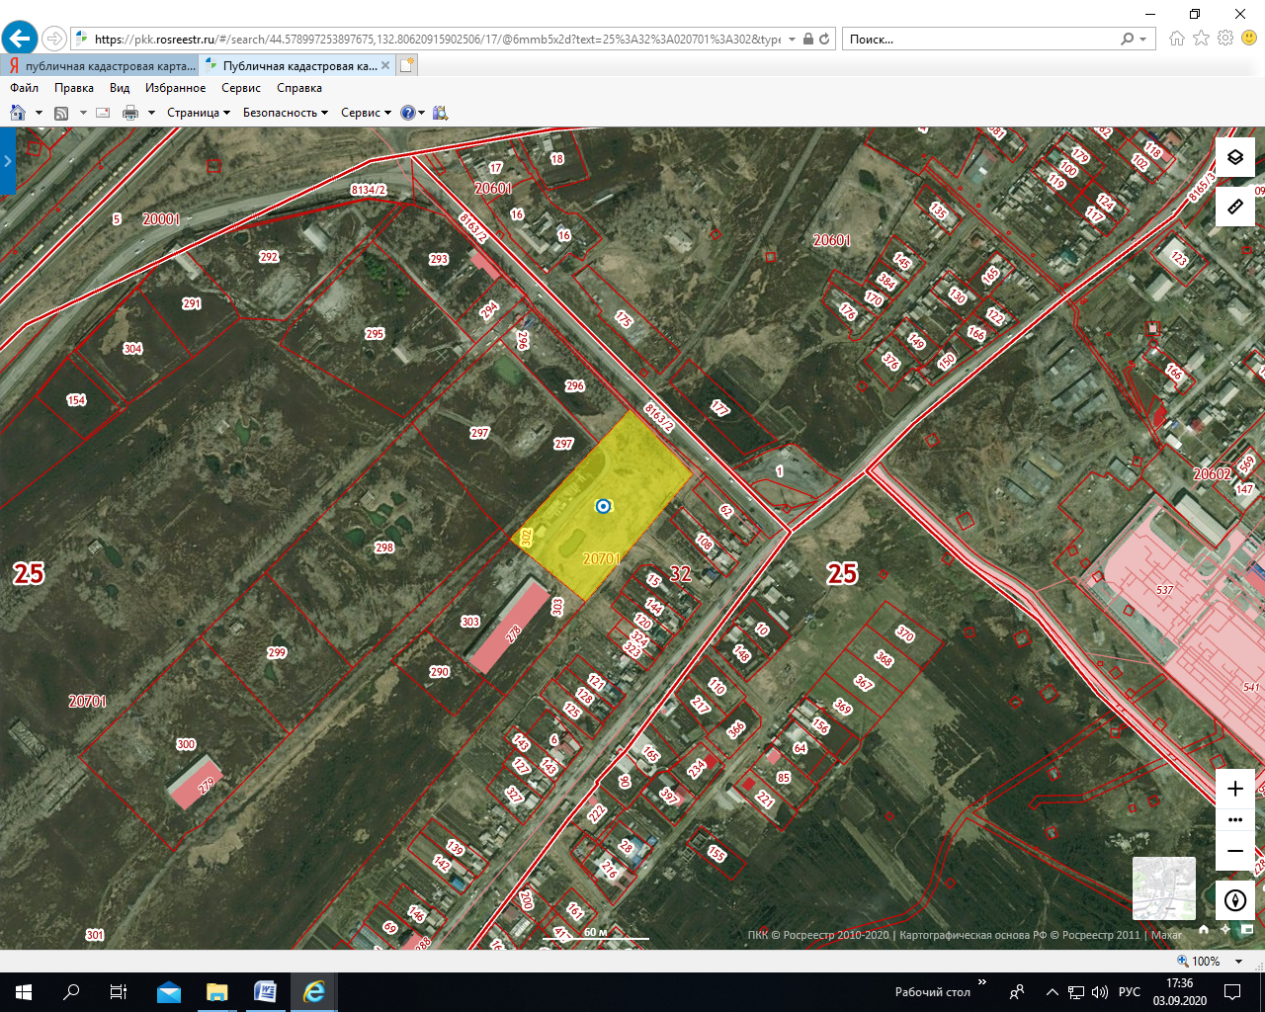

Описание объекта муниципального имущества:  Тип имущества: земельный участок, кадастровый номер 25:32:020701:292  Площадь: 9595 кв.м  Местоположение: установлено относительно ориентира, расположенного за пределами участка, Ориентир – жилой дом. Участок находится примерно в 102 м от ориентира по направлению на юго-запад. Почтовый адрес ориентира: Приморский край, г. Спасск-Дальний, ул. 3-я Загородная, д. 2а  Наличие инженерных и подъездных путей:  Электроэнергия – есть возможность подключения  Газ – нет  Отопление – есть возможность подключения  Водоснабжение – есть возможность подключения  Водоотведение – есть возможность подключения  Связь, интернет – есть возможность подключения | 